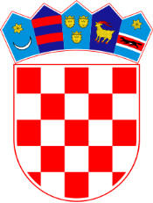

REPUBLIKA HRVATSKA

Općinski sud u Rijeci

Ured predsjednika

Posl.br.: 7 Su-874/2021-11

U Rijeci, 05. srpnja 2021.

POPIS KANDIDATA PRIJAVLJENIH NA JAVNI NATJEČAJ

KOJI ISPUNJAVAJU FORMALNE UVJETE

ZA MJESTO RADA **DELNICE**

Na javni natječaj objavljen dana 09. lipnja 2021. godine u Narodnim novinama (NN 64/21) za popunu jednog (1) radnog mjesta čistačica na neodređeno vrijeme, u Općinskom sudu u Rijeci, stalna služba u Delnicama prijavili su se sljedeći kandidati koji ispunjavaju formalne uvjete i čije su prijave zajedno sa dokumentacijom potpune:

1. A.J., 1971., Delnice
2. D.Đ., 1969., Delnice
3. E.K.1997., Delnice
4. J.G., 1980., Vrbovsko
5. M.C., 1975., Kupjak
6. S.K., 1978., Rijeka
7. V.K., 1997., Delnice

OPĆINSKI SUD U RIJECI